Последовательность подготовки управляющей программы для станков с ЧПУ. Геометрический план обработки детали (эскиз обработки) .
Управляющая программа должна содержать изложенную сжато в определенной последовательности
всю необходимую информацию для выполнения одной операции технологического процесса обработки детали.
Для сжатой записи технологического процесса рекомендуется использовать стандартную терминологию, называемую машинным языком [3], а для всех часто повторяющихся технологических переходов и других типовых элементов цикла обработки использовать типовые подпрограммы - алгоритмы работы устройства ЧПУ, для которого готовится программа. В совокупности это называют постпроцессором, применение которого в значительной степени сокращает трудоемкость процесса подготовки управляющей программы, снижает число возможных ошибок в ней и позволяет при наличии соответствующих технических средств применить машинное программирование - полную разработку управляющих программ или их элементов с использованием ЭВМ.
В связи с тем, что для токарно-карусельных станков с ЧПУ стандартные постпроцессоры пока еще не разработаны, может быть рекомендована приведенная ниже последовательность разработки управляющих программ.
После выбора формы заготовки и составления маршрутной технологии начинают подробную разработку поэлементного технологического процесса с тщательными расчетами, аналогично тому, как это делают при обработке деталей в массовом производстве на станках-автоматах или же автоматических линиях, а именно:
1) составляют геометрический план обработки детали, т. е. эскиз обработки с указанием величин припусков, технологических баз и мест крепления заготовки;
2) разрабатывают попереходный технологический процесс - операционную карту с режимами резания, режущим инструментом и необходимыми технологическими приспособлениями - оснасткой;
3) проектируют карту наладки станка по переходам с назначением величин вылетов инструментов в резцедержателях, за инструментами закрепляются блоки коррекции;
4) производят расчет и графическое построение траектории движения инструмента, что особенно важно при обработке детали со сложным криволинейным контуром;
5) записывают закодированный технологический процесс с алгоритмами работы устройства (микрокомандами) на картах программирования, одновременно формируют кадры;
6) записывают управляющую программу на перфоленту;
7) выявляют и корректируют недоработки в управляющей программе после контроля перфоленты при обработке первой детали из партии, оформляют актом пригодность ее к внедрению в производство.
Геометрический план обработки детали (эскиз обработки) составляют на основе чертежа готовой детали путем наложения на него чертежа заготовки (рис. 10). Он включает схематическое изображение технологических припусков на обработку, установочных баз и мест крепления детали на станке. На плане указывают выбранное положение начала отсчета координат детали и все обрабатываемые поверхности, которые нумеруют в кружках арабскими цифрами 1, 2, 3 и т. д. Размеры обрабатываемых поверхностей указывают с допускаемыми отклонениями, которые должны быть обеспечены при обработке.
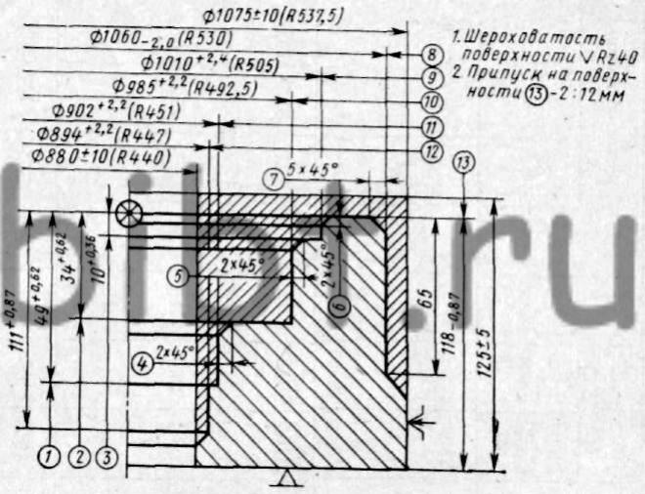
Рис. 10. Эскиз обработки
Попереходный технологический процесс - операционная карта механической обработки (табл. 2) является основой для составления управляющей программы. В ней приведена выбранная технологом последовательность обработки поверхностей со всеми вспомогательными переключениями, поворотом револьверной головки и сменой позиций инструментов. Указан запланированный режущий, вспомогательный и измерительный инструмент. Для каждого перехода назначают режимы резания - величины подач, скорости резания, частоты вращения планшайбы, число рабочих ходов, величины перемещений инструмента. Против номера каждого кадра, в котором производится изменение режимов обработки, проставляют эти режимы.

